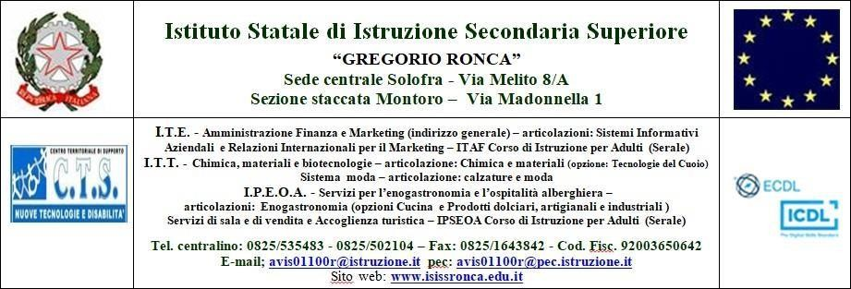
Al Dirigente Scolastico
dell'I.S.I.S.S. "G. Ronca"
SOLOFRA (AV)

CONSENSO TRATTAMENTO DATI/LIBERATORIA CAMPIONATI STUDENTESCHI

Il sottoscritto:________________________________________________________nato il ____/____/____, a ____________________________ Prov.(___), residente a ___________________________ Prov. (___), in via________________________________________

La sottoscritta:________________________________________________________nata il ____/____/____, a ____________________________ Prov.(___), Residente a ___________________________ Prov. (___), in via________________________________________

in qualità di genitori/tutori che esercitano la patria potestà del minore:

(Nome e cognome): __________________________________________________nato il ____/____/____, a ____________________________ Prov.(___), Residente a ___________________________ Prov. (___), in via________________________________________

DICHIARA / DICHIARANO

- di avere ricevuto l'informativa in allegato fornita dal Titolare del trattamento dati personali;
- che nulla osta al rilascio della seguente autorizzazione

AUTORIZZA / AUTORIZZANO

- il proprio FIGLIO/A // IL SOTTOSCRITTO alla partecipazione ai Campionati Studenteschi per l’anno scolastico in corso;
- l’utilizzo di fotografie, video ripresi durante la manifestazione o altri materiali audiovisivi contenenti l'immagine, il nome e la voce dell’alunno/a, all'interno dei Campionati Studenteschi per scopi documentativi, formativi e informativi, da solo/a, con i compagni, con insegnanti e operatori scolastici, nonché la conservazione degli stessi negli archivi informatici dell’Istituto;
La presente autorizzazione non consente l'uso dell’immagine in contesti che pregiudichino la dignità personale ed il decoro del minore e comunque per uso e/o fini diversi da quelli sopra indicati.
In qualsiasi momento la presente liberatoria/autorizzazione potrà essere revocata con comunicazione scritta da inviare via posta comune o e-mail all’Istituto.

Firma del genitore | Firma del genitore
(o tutore legale) | (o tutore legale)

In caso di firma di un solo genitore, va sottoscritta anche la parte sottostante.

“Il/La sottoscritto/a, consapevole delle conseguenze amministrative e penali per chi rilascia dichiarazioni non corrispondenti a verità, ai sensi del DPR 445/2000, dichiara di aver rilasciato la sua estesa firma in osservanza delle disposizioni sulla responsabilità genitoriale di cui agli artt. 316, 317,337ter e 337 quater del Codice Civile, che richiedono il consenso di entrambi i genitori”

Solofra,…………………. Firma leggibile del PADRE/MADRE

______________________________

